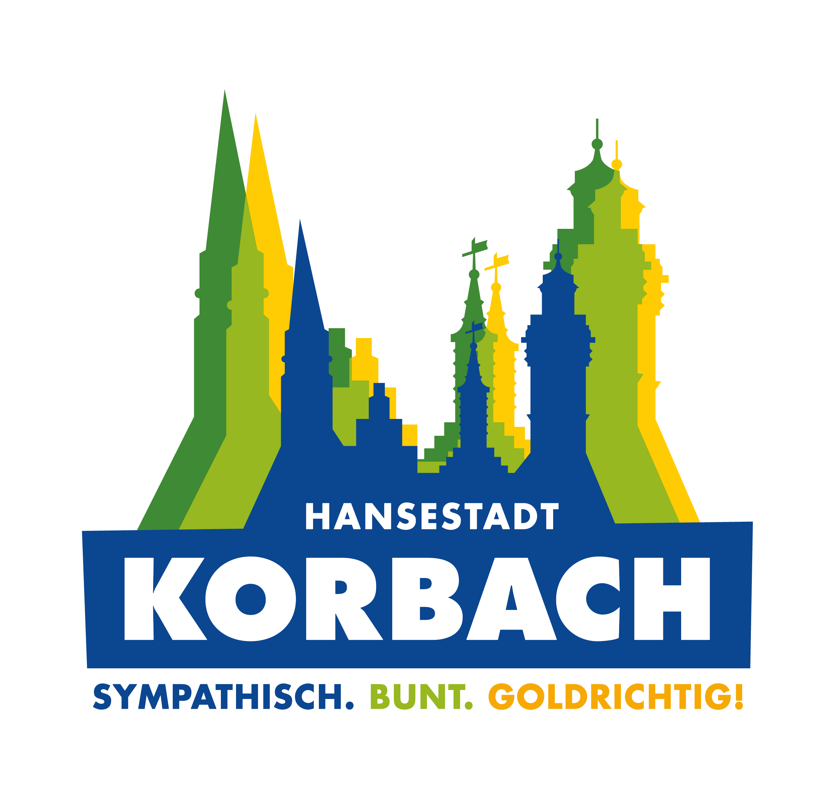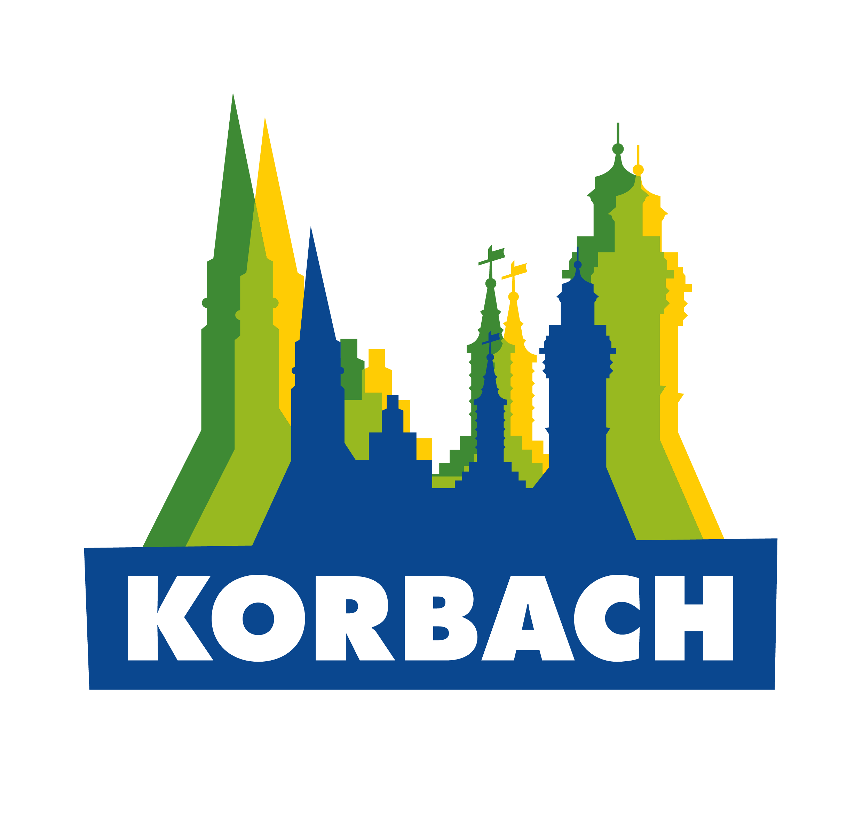

Magistrat der Kreis- und Hansestadt Korbach

- Fachbereich Bauen und Umwelt -

Stechbahn 1, Gebäude C

34497 Korbach

**Antrag auf Gewährung eines Zuschusses zur Instandsetzung**

**von Fachwerk- und sonstigen erhaltenswerten Fassaden**

Fachwerkfassadeninstandsetzung

Freilegung von Fachwerk- und Natursteinfassaden

Erhaltung eines unter Denkmalschutz stehenden Gebäudes

Antragsteller: Bankverbindung:

Name: **IBAN:** _____________________

Straße, Haus-Nr.: __________________________

Ort: **BIC:** ______________________

Telefon: _________________________ **Bank / Kreditinstitut:**

Telefax: _________________________ __________________________

E-Mail: _______________________ _______________________

Objekt:

Straße, Haus-Nr.:

Ort:

Baujahr:

**Lageplanskizze** liegt bei (Objekt bzw. **instand zu setzende Hausseite/n bitte rot kennzeichnen).**

Farbfoto vom Zustand des Objektes, insbesondere von schadhaften Fassadenstellen**,** liegt bei.

Folgende **Kostenvoranschläge** der entsprechenden Handwerksbetriebe sind beigefügt:

Malerarbeiten: Firma über €

Zimmerarbeiten: Firma über €

Maurerarbeiten: Firma über €

sonstige Kosten: über €

Gesamtkosten: €

**Förderquote: % = €**

Ist ein Bauantrag erforderlich?  ja  nein

Wenn ja, wurde dieser bereits gestellt/genehmigt?  ja  nein

Wenn ja, Bauschein-Nr.:

Wurde für das gleiche Gebäude bereits früher ein Zuschuss

nach diesen Richtlinien beantragt oder gewährt?  ja  nein

Wenn ja, wann ? ______________

Wurden/werden bei anderen Stellen Zuschüsse für die

gleiche Maßnahme beantragt?  ja  nein

Wenn ja, bei welchen Stellen ?

Liegen bereits Zusagen vor?  ja  nein

Wenn ja, in welcher Höhe ? €

€

€

Wurde mit der Ausführung der Arbeiten bereits begonnen?  ja  nein

Wann sollen die erforderlichen Arbeiten durchgeführt

werden?

Werden Eigenleistungen erbracht?  ja  nein

Ich nehme nachfolgende Hinweise zur Kenntnis und Beachtung:

1. Die Förderung der Maßnahme setzt voraus, dass die Bauherrschaft die Ausführung - insbesondere die Farbgebung - mit dem Fachbereich Bauen und Umwelt, bei Baudenkmälern und Gebäuden innerhalb von Gesamtanlagen nach dem Hessischen Denkmalschutzgesetz auch mit der unteren Denkmalschutzbehörde (Kreishaus), Südring 2, 34497 Korbach, Tel. 05631 954-1413, E-Mail: [denkmalschutz@lkwafkb.de](mailto:denkmalschutz@lkwafkb.de), abstimmt.
2. **Vorhandene historische Hausinschriften, Schmuckelemente, Schnitzereien und Wandmalereien sind zu erfassen, zu erhalten und fachgerecht zu restaurieren**.
3. Der **endgültige Zuschuss** wird bei Nachweis der tatsächlichen Kosten und der geleisteten Zahlungen nach Abschluss der Arbeiten errechnet und zur Zahlung angewiesen.

Korbach,

Unterschrift